




Bogotá D.C., 28/05/2026
Arquitectura del sistema Aurora
Sistema Aurora
Defensoría del Pueblo
DNDP Grupo de Transformación Digital

Control de cambios
Versión | Fecha | Responsable | Descripción del cambio | Aprobación
1.0 | 2026-05-19 | Dirección Nacional de Defensoría Pública (DNDP) - Grupo de Transformación Digital | Versión inicial de entrega técnica. | Equipo DNDP
1.1 | 2026-05-28 | Dirección Nacional de Defensoría Pública (DNDP) - Grupo de Transformación Digital | Ajuste de formato institucional, control documental, índice, repositorio institucional, despliegue, roles, URL de ambiente y pruebas. | Pendiente aprobación institucional

Tabla de contenido
Índice generado con la estructura de títulos del documento.
Objeto
Vista de contexto
Componentes
Diagramas requeridos
Flujo de autenticación y roles
Flujo de cargas mensuales
Diagramas de apoyo
Diagrama de contexto de Aurora
Diagrama de componentes de Aurora
Diagrama de despliegue de Aurora
Diagrama de autenticación y roles de Aurora
Diagrama de cargas Excel, staging y ETL de Aurora
Para actualizar números de página: clic derecho sobre este índice y seleccionar Actualizar campo.

Objeto
Este documento presenta la arquitectura funcional y técnica de Aurora, incluyendo componentes, despliegue, autenticación, datos y cargas mensuales.

Vista de contexto
Aurora es una aplicación web para apoyar la atención jurídica de personas privadas de la libertad. Los usuarios autorizados acceden mediante navegador, se autentican contra Microsoft Entra ID y consumen servicios del backend, el cual consulta y actualiza información en Oracle.

Componentes
Componente | Descripción
Frontend React/Vite | Interfaz web y navegación de módulos funcionales.
Backend Express | API, autenticación, autorización y servicio del frontend compilado.
Oracle | Fuente principal de personas, situaciones, gestiones, asignaciones y catálogos.
Microsoft Entra ID | Autenticación institucional y emisión de roles/grupos.
Cargas mensuales | Recepción de Excel, carga a staging, ejecución ETL y bitácora.
SharePoint/Azure DevOps | Entrega versión cero y control institucional posterior del código.

Diagramas requeridos
La versión final debe incluir imágenes de arquitectura en formato PNG o equivalente, generadas con la herramienta de diagramación institucional que defina la entidad.
• Diagrama de contexto.
• Diagrama de componentes.
• Diagrama de despliegue/red.
• Diagrama de autenticación y roles.
• Diagrama de cargas Excel/staging/ETL.
Instrucción sugerida para herramienta de diagramación: Diseñar un diagrama de arquitectura institucional para Aurora. Incluir usuario autorizado, navegador, frontend React/Vite servido por backend Express, API /api, Microsoft Entra ID para autenticación y roles admin/user, Oracle como base de datos, módulo de cargas Excel para PONAL/SISIPEC/Aurora 1.0, tablas staging, procedimientos ETL, SharePoint como versión cero de código y Azure DevOps como repositorio institucional. Mostrar despliegue Docker Compose en servidor de aplicaciones puerto 7860, conexión Oracle puerto 1521, opción de proxy/HTTPS institucional y separación entre usuario funcional y administrador.

Flujo de autenticación y roles
1. El usuario ingresa a Aurora desde el navegador.
2. El frontend solicita configuración de autenticación al backend.
3. Si Azure AD está configurado, el usuario inicia sesión con la cuenta institucional.
4. El backend valida tenant, client ID, dominio, grupos o roles requeridos.
5. Aurora emite un token propio con identidad y roles.
6. El frontend muestra módulos según roles; Cargas mensuales solo aparece para roles administrativos.

Flujo de cargas mensuales
1. El administrador ingresa al módulo Cargas mensuales.
2. Selecciona fuente PONAL, SISIPEC o Aurora 1.0.
3. Carga archivo .xlsx.
4. El backend registra la carga, usuario y log operativo.
5. El servicio Python valida y carga staging.
6. Oracle ejecuta el procedimiento ETL correspondiente.
7. El usuario revisa estado, log y evidencia.

Diagramas de apoyo

Diagrama de contexto de Aurora
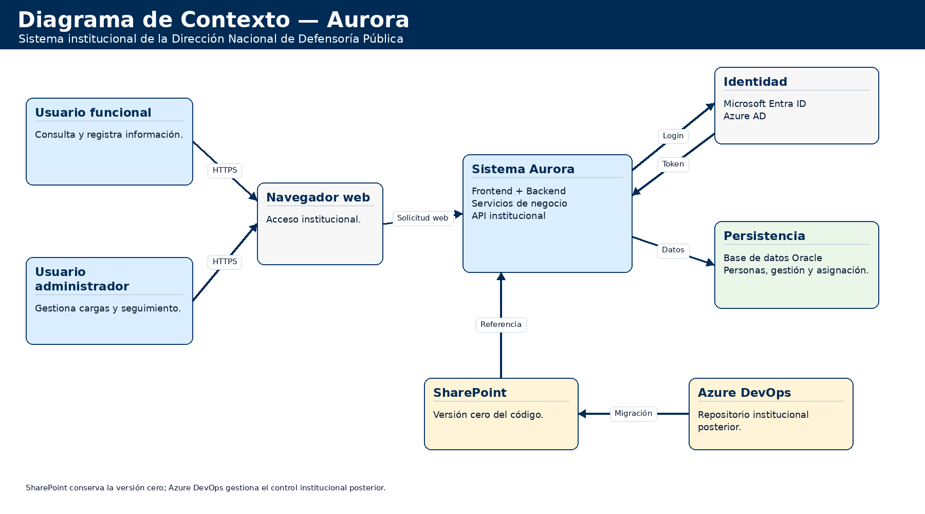
Figura. Diagrama de contexto de Aurora.

Diagrama de componentes de Aurora
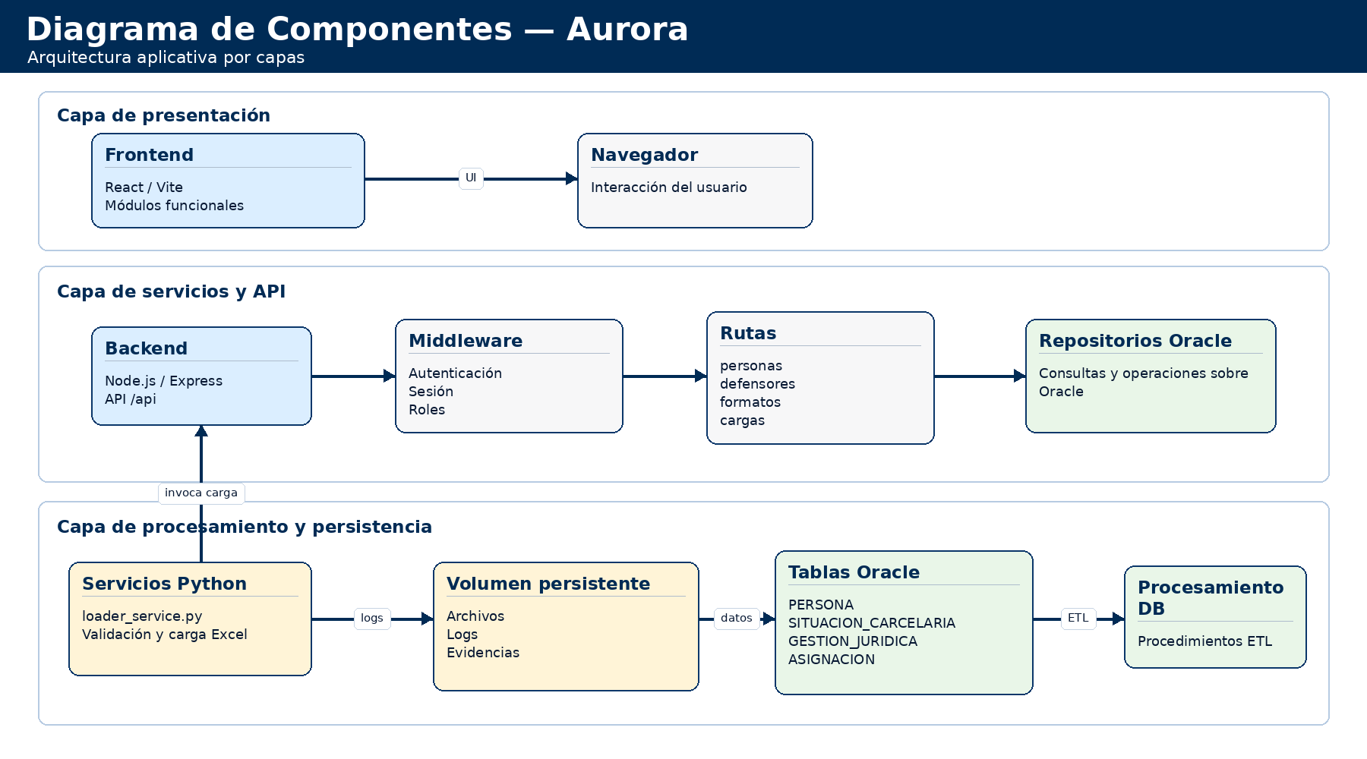
Figura. Diagrama de componentes de Aurora.

Diagrama de despliegue de Aurora
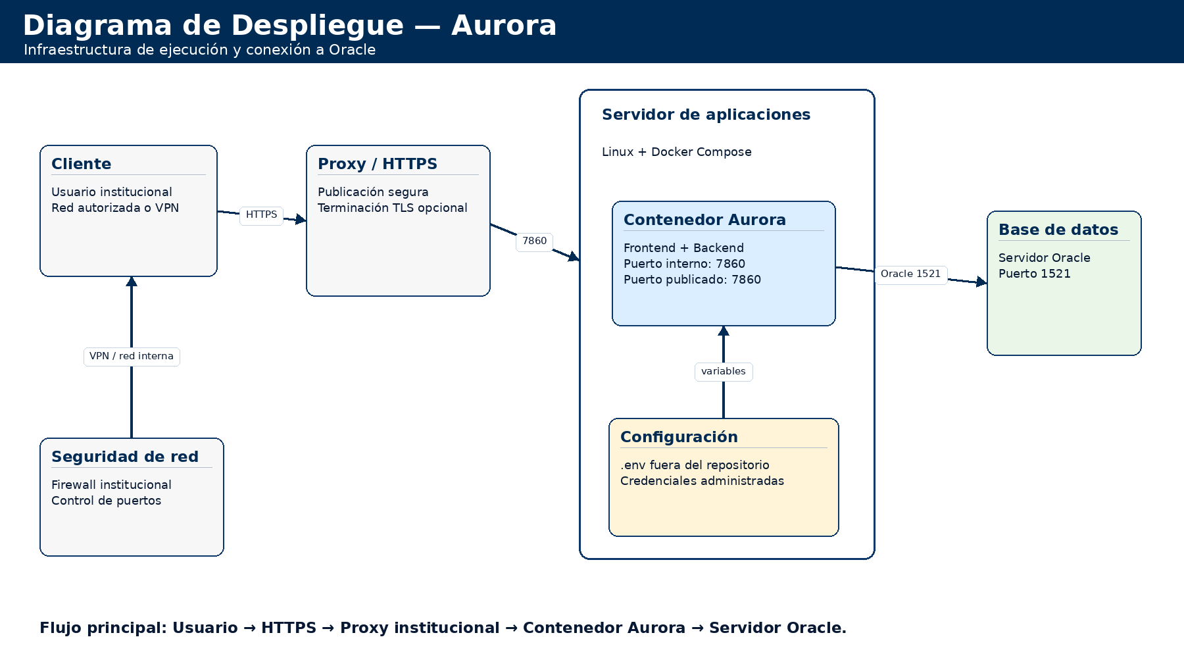
Figura. Diagrama de despliegue de Aurora.

Diagrama de autenticación y roles de Aurora
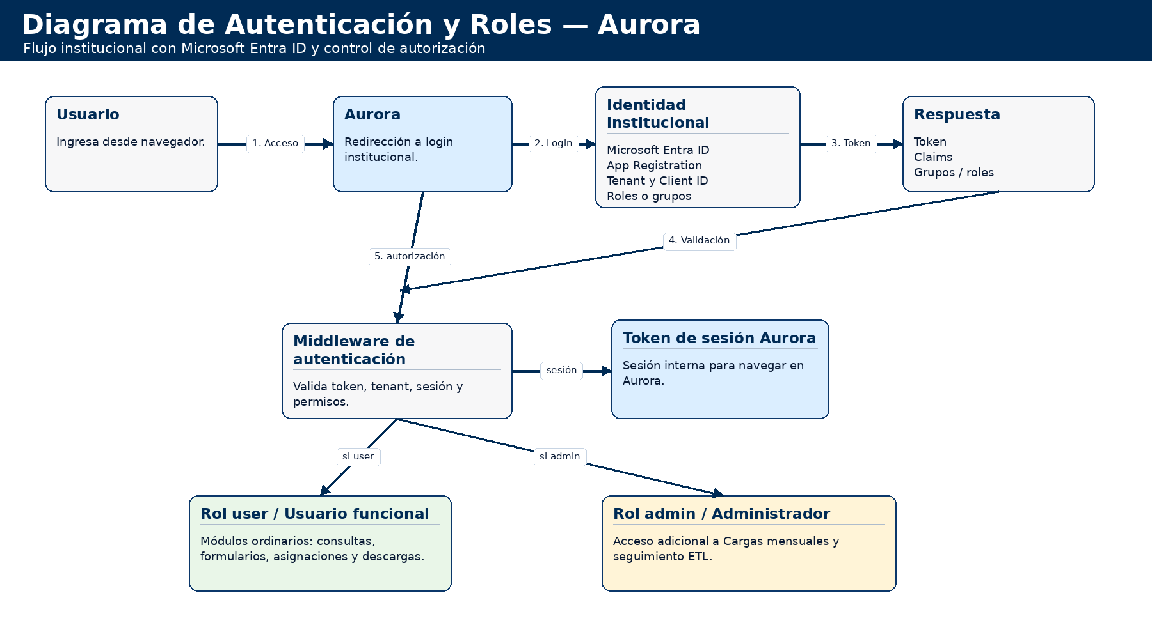
Figura. Diagrama de autenticación y roles de Aurora.

Diagrama de cargas Excel, staging y ETL de Aurora
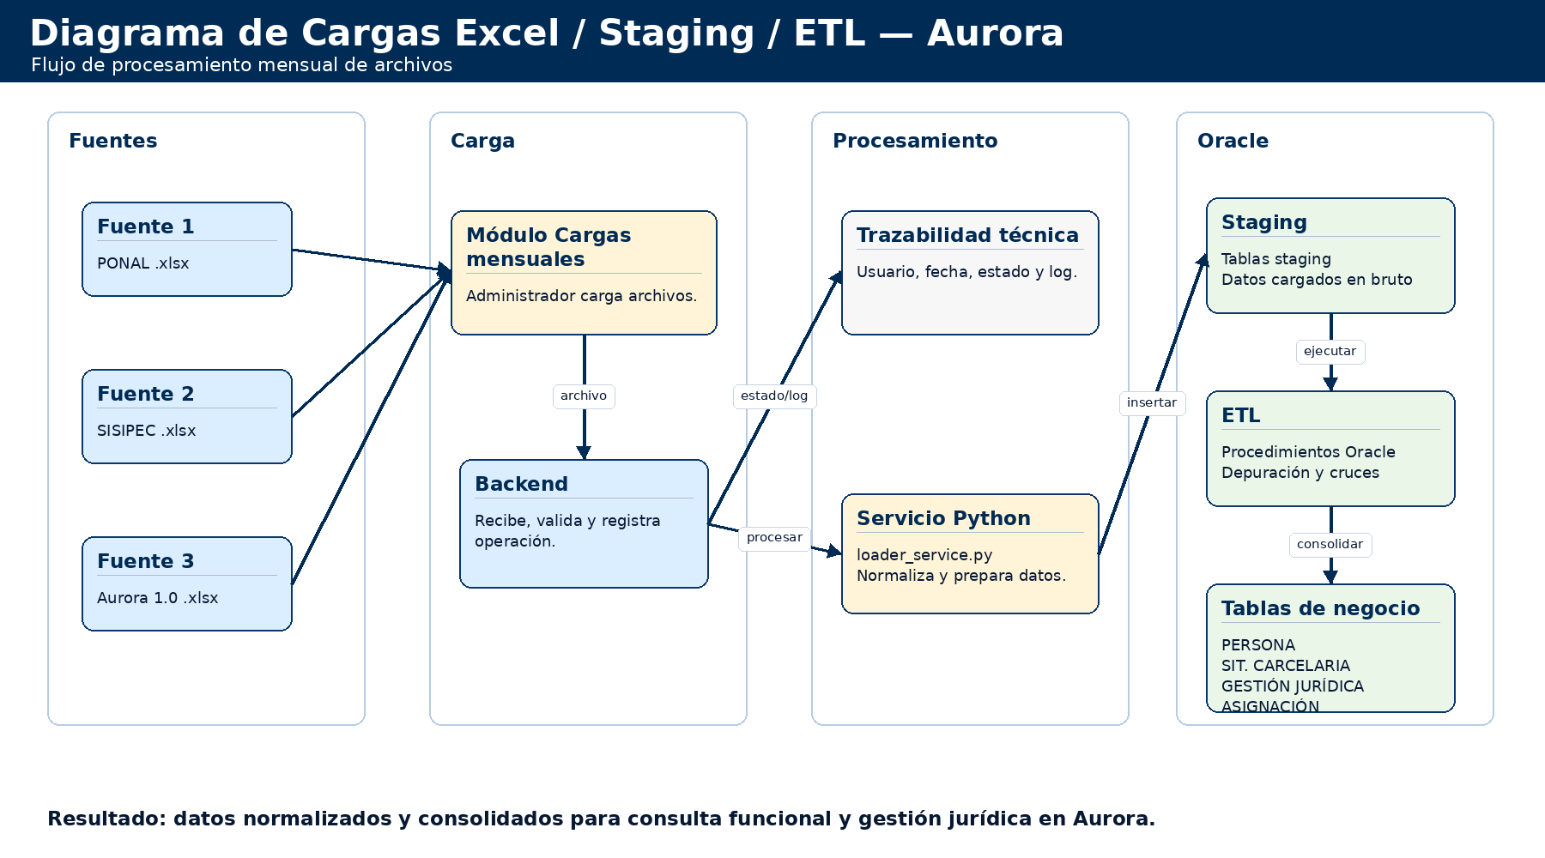
Figura. Diagrama de cargas Excel, staging y ETL de Aurora.

